https://youtu.be/Yo9XDWgSW-w

Основы верстки для нативных андроид приложений

В этом уроке будут рассмотрены вопросы верстки при создании нативных приложений для android. Той верстки, которая описывается в xml файлах из директории res/layout/.
Существует пять стандартных типов верстки:

- AbsoluteLayout
- FrameLayout
- LinearLayout
- RelativeLayout
- TableLayout

AbsoluteLayout
( пользоваться не рекомендуется, deprecated )
AbsoluteLayout — означает что каждый элемент верстки будет иметь абсолютную позицию относительно верхнего левого угла экрана задаваемую с помощью координат x и y. Т.е. верхний левый угол экрана при AbsoluteLayout имеет координаты x = 0, y = 0.
Позиция указывается в атрибутах элемента android:layout_x и android:layout_y.
Пример кода:
<AbsoluteLayout xmlns:android="http://schemas.android.com/apk/res/android"
android:layout_width="fill_parent"
android:layout_height="fill_parent">
<Button
android:id="@+id/backbutton"
android:text="Back"
android:layout_x="10px"
android:layout_y="5px"
android:layout_width="wrap_content"
android:layout_height="wrap_content" />
<TextView
android:layout_x="10px"
android:layout_y="110px"
android:text="First Name"
android:layout_width="wrap_content"
android:layout_height="wrap_content" />
<EditText
android:layout_x="150px"
android:layout_y="100px"
android:width="100px"
android:layout_width="wrap_content"
android:layout_height="wrap_content" />
<TextView
android:layout_x="10px"
android:layout_y="160px"
android:text="Last Name"
android:layout_width="wrap_content"
android:layout_height="wrap_content" />
<EditText
android:layout_x="150px"
android:layout_y="150px"
android:width="100px"
android:layout_width="wrap_content"
android:layout_height="wrap_content" />
</AbsoluteLayout>
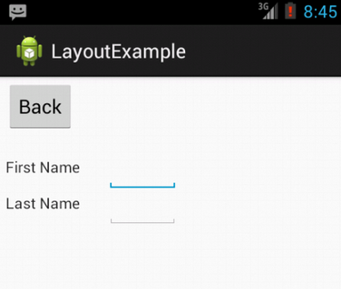

FrameLayout
FrameLayout — тип верстки внутри которого может отображаться только один элемент в строке. Т.е. если внутри FrameLayout вы поместите несколько элементов, то следующий будет отображаться поверх предыдущего.
Пример кода:
<FrameLayout
android:layout_width="fill_parent"
android:layout_height="fill_parent"
xmlns:android="http://schemas.android.com/apk/res/android">
<ImageView
android:src="@drawable/icon"
android:scaleType="fitCenter"
android:layout_height="fill_parent"
android:layout_width="fill_parent"/>
<TextView
android:text="Learn-Android.com"
android:textSize="24sp"
android:textColor="#000000"
android:layout_height="fill_parent"
android:layout_width="fill_parent"
android:gravity="center"/>
</FrameLayout>
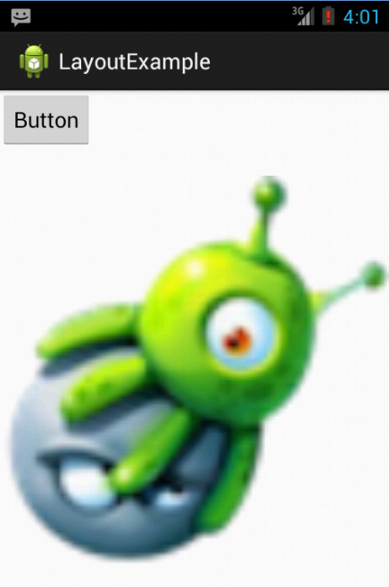

LinearLayout
LinearLayout — тип верстки при котором область верстки делится на строки и в каждую строку помещается один элемент. Разбиение может быть вертикальное или горизонтальное, тип разбиения указывается в атрибуте LinearLayout android:orientation. Внутри верстки возможно комбинировать вертикальную и горизонтальную разбивки, а кроме того, возможна комбинация нескольких разных типов верстки например использование LinearLayout внутри FrameLayout.
Пример вертикальной разбивки LinearLayout:
<LinearLayout xmlns:android="http://schemas.android.com/apk/res/android"
android:orientation="vertical"
android:layout_width="fill_parent"
android:layout_height="fill_parent">

<Button
android:id="@+id/button1"
android:layout_width="wrap_content"
android:layout_height="wrap_content"
android:text="Button" />

<Button
android:id="@+id/button2"
android:layout_width="wrap_content"
android:layout_height="wrap_content"
android:text="Button" />

<Button
android:id="@+id/button3"
android:layout_width="wrap_content"
android:layout_height="wrap_content"
android:text="Button" />

</LinearLayout>
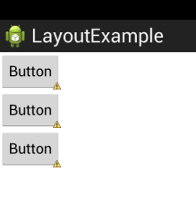
Пример горизонтальной разбивки LinearLayout:
<LinearLayout xmlns:android="http://schemas.android.com/apk/res/android"
android:orientation="horizontal"
android:layout_width="fill_parent"
android:layout_height="fill_parent">

<Button
android:id="@+id/button1"
android:layout_width="wrap_content"
android:layout_height="wrap_content"
android:text="Button" />

<Button
android:id="@+id/button2"
android:layout_width="wrap_content"
android:layout_height="wrap_content"
android:text="Button" />

<Button
android:id="@+id/button3"
android:layout_width="wrap_content"
android:layout_height="wrap_content"
android:text="Button" />

</LinearLayout>
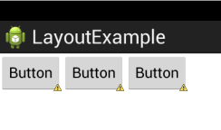
Комбинация нескольких LinearLayout:
<LinearLayout xmlns:android="http://schemas.android.com/apk/res/android"
android:orientation="horizontal"
android:layout_width="fill_parent"
android:layout_height="fill_parent">

<Button
android:id="@+id/button1"
android:layout_width="wrap_content"
android:layout_height="wrap_content"
android:text="Button" />

<Button
android:id="@+id/button2"
android:layout_width="wrap_content"
android:layout_height="wrap_content"
android:text="Button" />

<Button
android:id="@+id/button3"
android:layout_width="wrap_content"
android:layout_height="wrap_content"
android:text="Button" />
<LinearLayout
android:orientation="vertical"
android:layout_width="fill_parent"
android:layout_height="fill_parent">

<Button
android:id="@+id/button1"
android:layout_width="wrap_content"
android:layout_height="wrap_content"
android:text="Button" />

<Button
android:id="@+id/button2"
android:layout_width="wrap_content"
android:layout_height="wrap_content"
android:text="Button" />

<Button
android:id="@+id/button3"
android:layout_width="wrap_content"
android:layout_height="wrap_content"
android:text="Button" />

</LinearLayout>
</LinearLayout>

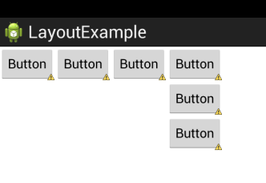

RelativeLayout
RelativeLayout — тип верстки при котором позиционирование элементов происходит относительно друг друга и относительно главного контейнера.
За то, каким образом будут позиционироваться элементы отвечают следующие атрибуты:
Атрибуты позиционирования относительно контейнера
- android:layout_alignParentBottom – Низ элемента находится внизу контейнера
- android:layout_alignParentLeft – Левая часть элемента прилегает к левой части контейнера
- android:layout_alignParentRight – Правая часть элемента прилегает к правой части контейнера
- android:layout_alignParentTop – Элемент находится в верхней части контейнера
- android:layout_centerHorizontal – Элемент позиционируется по центру относительно горизонтального размера контейнера
- android:layout_centerInParent – Элемент позиционируется по центру относительно горизонтального и вертикального размеров размера контейнера
- android:layout_centerVertical – Элемент позиционируется по центру относительно вертикального размера контейнера
Атрибуты позиционирования относительно других элементов.
В качестве значений этих атрибутов ставятся id элемента относительно которого будет производится позиционирование.
android:layout_above – Распологает элемент над указанным
android:layout_below – Распологает элемент под указанным
android:layout_toLeftOf – Распологает элемент слева от указанного
android:layout_toRightOf – Распологает элемент справа от указанного
Выравнивание относительно других элементов.
android:layout_alignBaseline – Выравнивает baseline элемента с baseline указаннго элемента
android:layout_alignBottom – Выравнивает низ элемента по низу указанного элемента
android:layout_alignLeft – Выравнивает левый край элемента с левым краем указанного элемента
android:layout_alignRight – Выравнивает правый край элемента с правым краем указанного элемента
android:layout_alignTop – Выравнивает верхнюю часть элемента в соответствие с верхней частью указанного элемента
<RelativeLayout
android:layout_width="fill_parent"
android:layout_height="fill_parent"
xmlns:android="http://schemas.android.com/apk/res/android">
<Button
android:id="@+id/backbutton"
android:text="Back"
android:layout_width="wrap_content"
android:layout_height="wrap_content" />
<TextView
android:id="@+id/firstName"
android:text="First Name"
android:layout_width="wrap_content"
android:layout_height="wrap_content"
android:layout_below="@id/backbutton" />
<EditText
android:id="@+id/editFirstName"
android:width="100px"
android:layout_width="wrap_content"
android:layout_height="wrap_content"
android:layout_toRightOf="@id/firstName"
android:layout_below="@id/backbutton"/>
<EditText
android:id="@+id/editLastName"
android:width="100px"
android:layout_width="wrap_content"
android:layout_height="wrap_content"
android:layout_below="@id/editFirstName"
android:layout_alignLeft="@id/editFirstName"/>
<TextView
android:id="@+id/lastName"
android:text="Last Name"
android:layout_width="wrap_content"
android:layout_height="wrap_content"
android:layout_alignBaseline = "@id/editLastName"
android:layout_below="@id/editFirstName" />
</RelativeLayout>
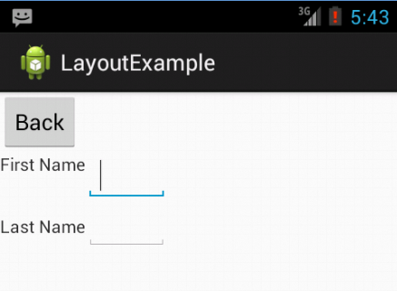

TableLayout
TableLayout — табличная верстка.
Организует элементы в строки и столбцы таблицы.
Для организации строк служит таг
, а количество столбцов определяется максимальным количеством элементов внутри одного из .
В случае если элемент должен занимает несколько ячеек используется атрибут android:layout_span.
По умолчанию организует строки таблицы, если мы хотим организовывать не строки а столбцы, нужно использовать атрибут android:layout_column

<TableLayout
android:layout_width="fill_parent"
android:layout_height="fill_parent"
xmlns:android="http://schemas.android.com/apk/res/android">
<TableRow>
<TextView
android:id="@+id/textView1"
android:layout_width="wrap_content"
android:layout_height="wrap_content"
android:text="column1"
android:textAppearance="?android:attr/textAppearanceMedium" />

<TextView
android:id="@+id/textView2"
android:layout_width="wrap_content"
android:layout_height="wrap_content"
android:text="column2"
android:textAppearance="?android:attr/textAppearanceMedium" />

<TextView
android:id="@+id/textView3"
android:layout_width="wrap_content"
android:layout_height="wrap_content"
android:text="column 3"
android:textAppearance="?android:attr/textAppearanceMedium"/>
</TableRow>

<TableRow>
<TextView
android:id="@+id/textViewSpan"
android:layout_width="wrap_content"
android:layout_height="wrap_content"
android:text=" span three column"
android:layout_span = "3"
android:textSize="23sp"
android:textAppearance="?android:attr/textAppearanceMedium"/>
</TableRow>
</TableLayout>
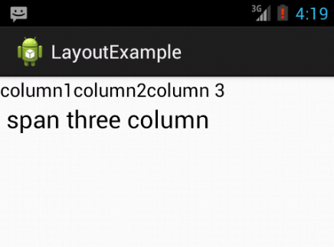

Alternate Layouts
Alternate Layouts - альтернативная верстка. Позволяет использовать различную верстку для различных ориентаций экрана.
XML для альтернативной верстки помещается в папки проекта:
res/layout-land – альтернативная верстка для landscape UI
res/layout-port –альтернативная верстка для portrait UI
res/lauout-square – альтернативная верстка для square UI
и перед тем как получить макет из res/lauout система проверяет наличие файлов в этих папках.
И в завершении немного о стилях.

Стили
Во первых стили элемента могут быть описаны в атрибутах самого элемента.
Например:
<TextView
android:layout_width="fill_parent"
android:layout_height="wrap_content"
android:textColor="#00FF00"
android:typeface="monospace"
android:text="@string/hello" />
Кроме того стили можно вынести в отдельный xml файл и сохранить его в папке res/values/
Напимер:
<?xml version="1.0" encoding="utf-8"?>
<resources>
<style name="CodeFont" parent="@android:style/TextAppearance.Medium">
<item name="android:layout_width">fill_parent</item>
<item name="android:layout_height">wrap_content</item>
<item name="android:textColor">#00FF00</item>
<item name="android:typeface">monospace</item>
</style>
</resources>
Если мы вынесем стили в отдельный файл, то для описания стилей элемента будем использовать атрибут style.
<TextView
style="@style/CodeFont"
android:text="@string/hello" />

Задание разработать по макетам OECH APP Final (Copy) – Figma по 3 экрана из 1 и 2 сессии.

